Подробная информация о назначении контейнеров
05.11.2019
Уважаемые жители района!

В настоящее время на территории района все площадки по сбору и накоплению отходов брендированы (окрашены в синий и серый цвет) для реализации программы по раздельному сбору мусора на территории города Москвы.
Подробная информация о назначении контейнеров в соответствии с цветовым обозначением размещена на информационных стендах в подъездах многоквартирных домов, буклеты помещены в почтовые ящики.

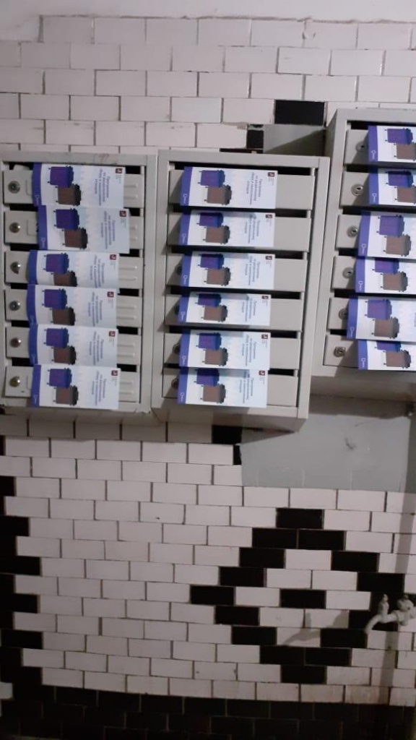

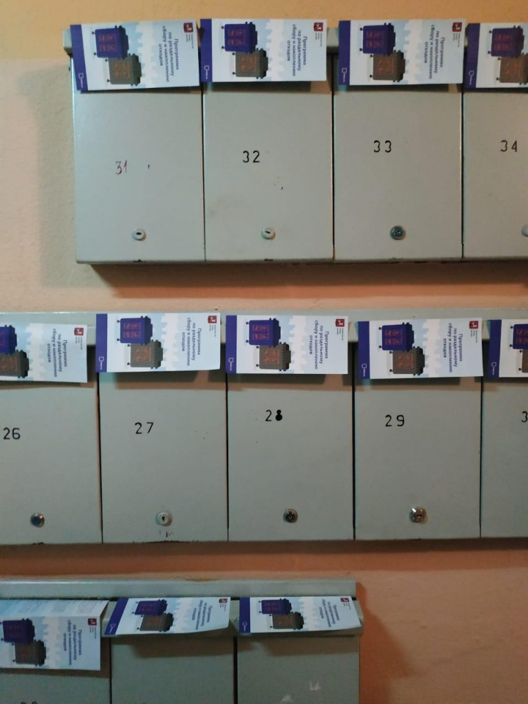

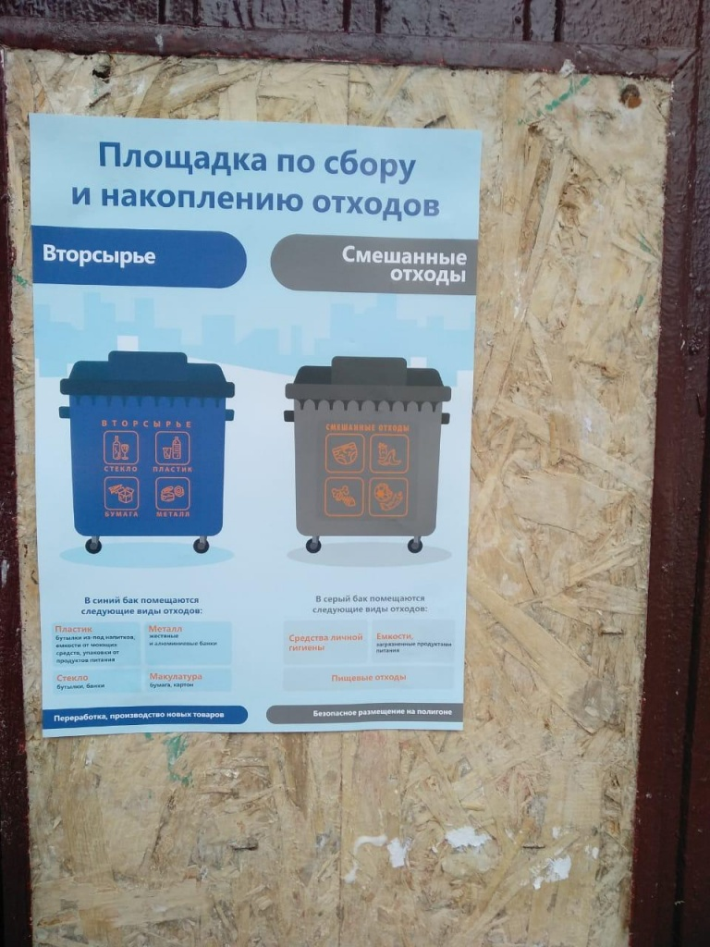

Управа района Чертаново Центральное

Адрес страницы: http://chertanovocentr.mos.ru/housing-and-communal-services-and-improvement/detail/8465121.html
Управа района Чертаново Центральное города Москвы

